面会規制変更のお知らせ

以下の日程より、入院患者さんへの面会規制を変更させていただきます。
２０２６年８月１日より
つきましては、以下の遵守およびご協力をお願いいたします。
面会について

面会日 : 月曜日～金曜日（祝日は除く）
14時00分～17時00分
第２土曜日・第４土曜日（祝日は除く）
10時00分～12時00分

面 会 時 間 ： １時間程度
面 会 人 数 ： 原則1回3名まで
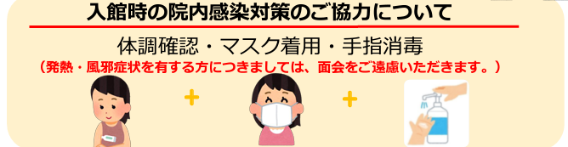
※小学生以下の方の面会はご遠慮ください。

ご理解、ご協力のほど、宜しくお願いいたします。

